ФАЗЛИЕВ ФЛУН СУЛАЙМАНОВИЧ

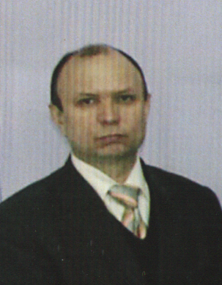
Фазлиев Флун Сулайманович родился 15 сентября 1962 года в селе Буранчы Актанышского района Татарской АССР.
В 1981 году окончил Татарское республиканское культпросветучилище г. Елабуги по специальности культурно-просветительная работа по квалификации клубный работник, руководитель самодеятельного оркестра народных инструментов.
В 2011 году получил высшее образование в Московском государственном университете культуры и искусств, по специальности – менеджер социально-культурной деятельности.
Флун Сулайманович активно распространял опыт своей работы на различных мероприятиях: участвовал в научно-практических семинарах, мастер-классах, секционных заседаниях.
Учащиеся Флуна Сулаймановича принимали активное участие в различных конкурсах, на которых занимали призовые места: Международный фестиваль-конкурс «Салют талантов», диплом лауреата 1 степени, г. Санкт-Петербург, 2010 год; Международный фестиваль-конкурс «Когда мы вместе», диплом лауреата 1 степени, 2010 год; Республиканский фестиваль-конкурс «Живи родник», диплом 2 степени, г. Набережные Челны, 2010 год; Международный фестиваль-конкурс «Колыбель России», диплом Гран-при, г. Москва 2011год; Международный фестиваль-конкурс «Камаз собирает друзей», диплом лауреата 2 степени, г. Набережные Челны, 2012 год; Республиканский фестиваль–конкурс «Первые шаги», диплом лауреата 1 степени г. Набережные Челны, 2012 год; Республиканский фестиваль–конкурс «Первые шаги», диплом лауреата 1 степени, г. Набережные Челны, 2013 год; Международный конкурс-фестиваль «Зимняя карусель», диплом 1 cтепени, г. Москва, 2014 год.
